Temat: Skala na planach i mapach. 10.05.2021 i 11.05.2021 2 godziny lekcyjne
Skala 1 : 4 200 000
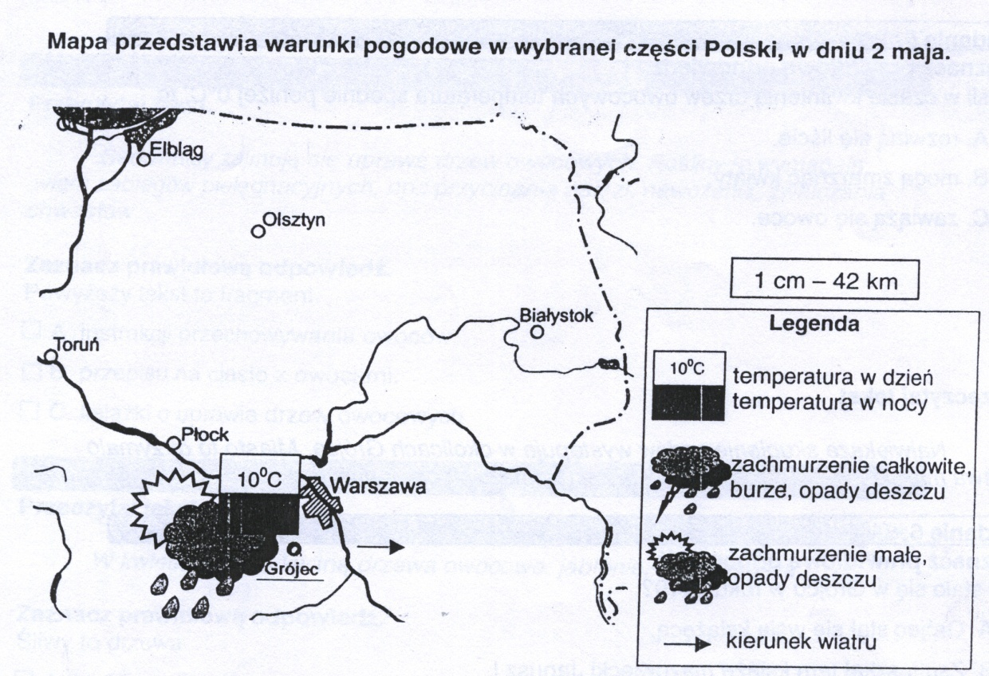
! Rysujemy za pomocą linijki odcinki łączące dane miasta, należy zmierzyć dany odcinek, ponieważ 1cm na mapie odpowiada 42km, mnożymy 42km razy długość zmierzonego odcinka.
Zadanie1 Oblicz odległość rzeczywistą miedzy miastami Toruniem i Płockiem.

Odp Odległość rzeczywista miedzy Toruniem, a Płockiem wynosi ……………….
Zadanie2
Oblicz odległość rzeczywistą miedzy miastami: Elblągiem i Olsztynem.

Odp. Odległość rzeczywistą miedzy miastami Elblągiem i Olsztynem wynosi …………….
Zadannie3
Oblicz odległość rzeczywistą miedzy miastami Białymstokiem a Toruniem.

Odp Odległość rzeczywistą miedzy miastami Białymstokiem a Toruniem wynosi ………

Zadanie4
Oblicz odległość rzeczywistą miedzy miastami Warszawą a Olsztynem.

Odp. Odległość rzeczywistą miedzy miastami Warszawą a Olsztynem wynosi ………………
Zadannie3
Oblicz odległość rzeczywistą miedzy miastami Białymstokiem a Grójcem..

Odp Odległość rzeczywistą miedzy miastami Białymstokiem a Grójcem wynosi ………
Zadanie6
Wskazówka 1: 5000 oznacza, że 1cm odpowiada 5000cm. Zamieniamy 5000cm na metry 5000cm to 500m. Oznacza to, że jednemu centymetrowi odpowiada w rzeczywistości 500m. Mnożymy 500 razy wymiary danych działek.
Na rysunku przedstawiono plan klasyfikacji gleby w gospodarstwie rolnym w skali 1:5000
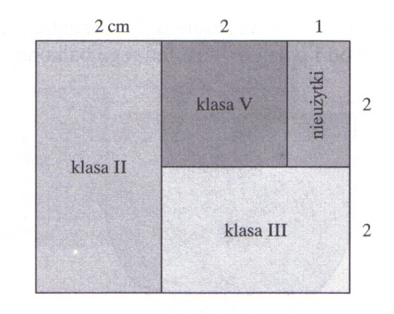 | - Jakie wymiary rzeczywiste ma działka z nieużytkami  Wymiary na planie 2cm na 1cm  2cm * 500m=  1cm*500m=  Odp. Wymiary rzeczywiste nieużytków to ……… ..
- Jakie wymiary rzeczywiste ma działka z glebą klasy V  Wymiary na planie 2cm na 2cm  2cm*500m=  Odp. Wymiary rzeczywiste działki klasy V  to …………….. | - Jakie wymiary rzeczywiste ma działka z glebą klasy II  Wymiary na planie 4cm na 2cm  500m 500m  - 4 * 2  Odp. Wymiary rzeczywiste ma działka z glebą klasy II  to ………………………………….

Wskazówka. 1cm na planie odpowiada 200cm, 200cm zamieniamy na metry 200cm to 2m. Każdy wymiar działek mnożymy przez 2m

Zadanie7 Na rysunku przedstawiono plan zagospodarowania działki w skali 1 : 200
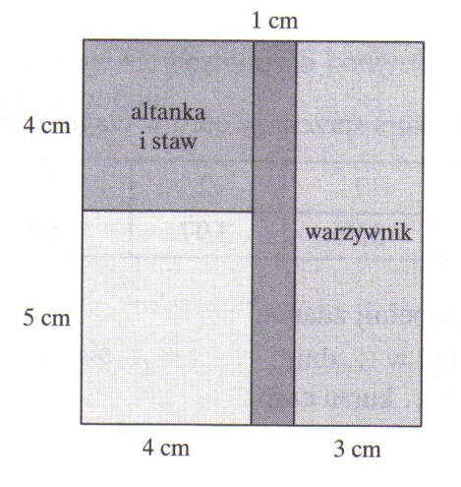 | - Oblicz wymiary rzeczywiste działki na której jest altanka staw  Wymiary na planie dł 4cm. szer 4cm  4cm* 2m=  Odp. Wymiary rzeczywiste działki wynoszą .............................
- Oblicz wymiary rzeczywiste warzywnika
Wymiary na planie dł 3cm. szer 9cm

3cm * 2m=
9cm*2m=

Odp. Wymiary rzeczywiste warzywnika wynoszą .............................

